Мастер-класс для детей «Осьминог из синельной проволоки»

Мои воспитанники очень любят заниматься рукоделием и изготавливать веселые и яркие игрушки своими руками. Совсем недавно мы «открыли» для себя синельную проволоку, которая стала сейчас вполне доступным материалом для творчества. «Пушистые палочки», а именно так синельную проволоку называют мои ребятишки, приятны на ощупь и могут использоваться для разных поделок много раз. Работать с ней могут даже малыши - цветная, гибкая, замечательно держит форму, легко режется ножницами, а при необходимости ей можно вернуть первоначальный вид. Из пушистой проволоки ребята с моей помощью создают яркие, забавные и милые поделки.

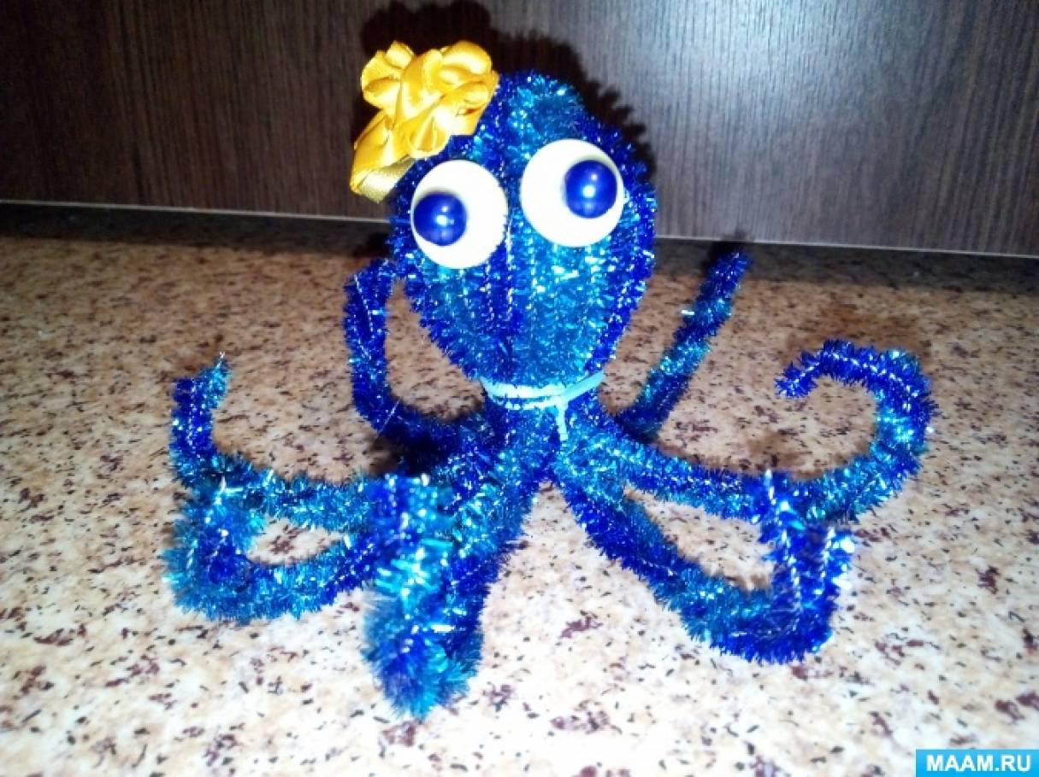
Предлагаю вашему вниманию мастер-класс по изготовлению игрушки «Осьминог» из синельной проволоки с пошаговым фото.
Материалы для игрушки:
- синельная проволока любого цвета;
- пластмассовый или деревянный шарик (можно заменить на шарик, скомканный из листа бумаги);
- 2 резинки;
- клей;
- глазки или пуговицы.

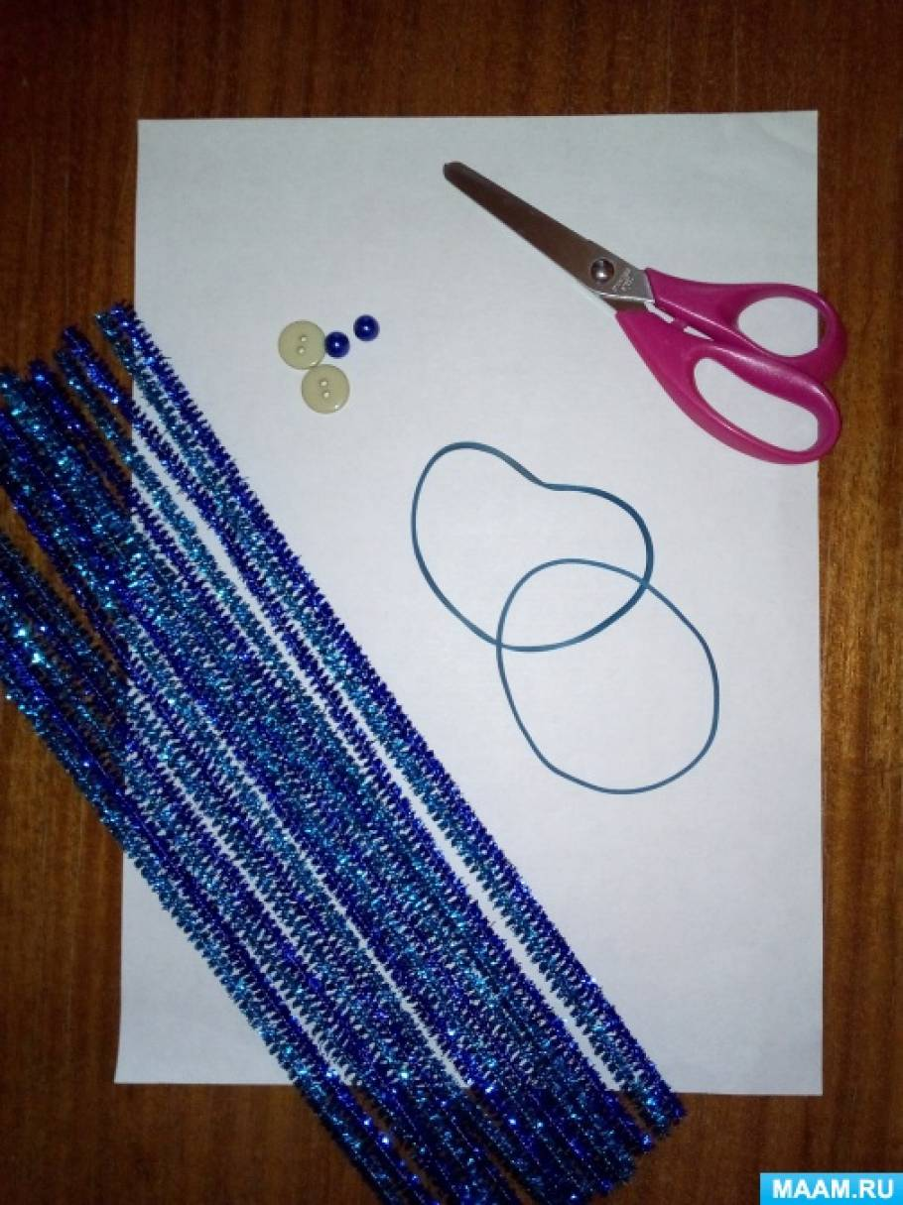
Изготовление игрушки:
1 шаг: соединяем все проволочки в пучок, затем соединяем их, скручивая посередине;

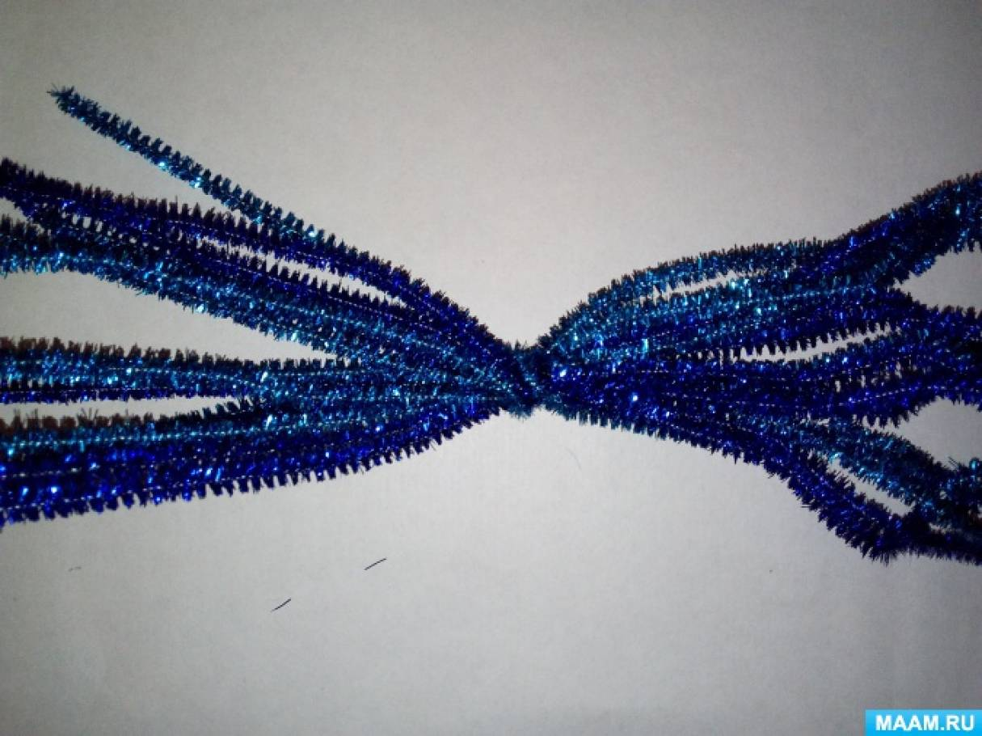

2 шаг: расправляем проволочки в разные стороны, обхватываем проволокой шарик и скрепляем под шариком резинкой; 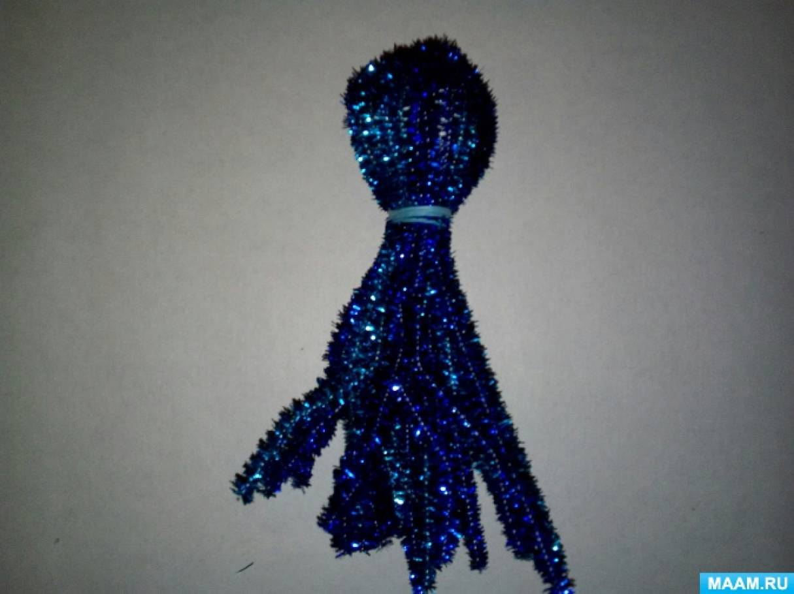

3 шаг: делаем щупальца осьминога – для этого перекручиваем несколько проволок между собой, а затем загибаем каждую ножку чуть вверх;

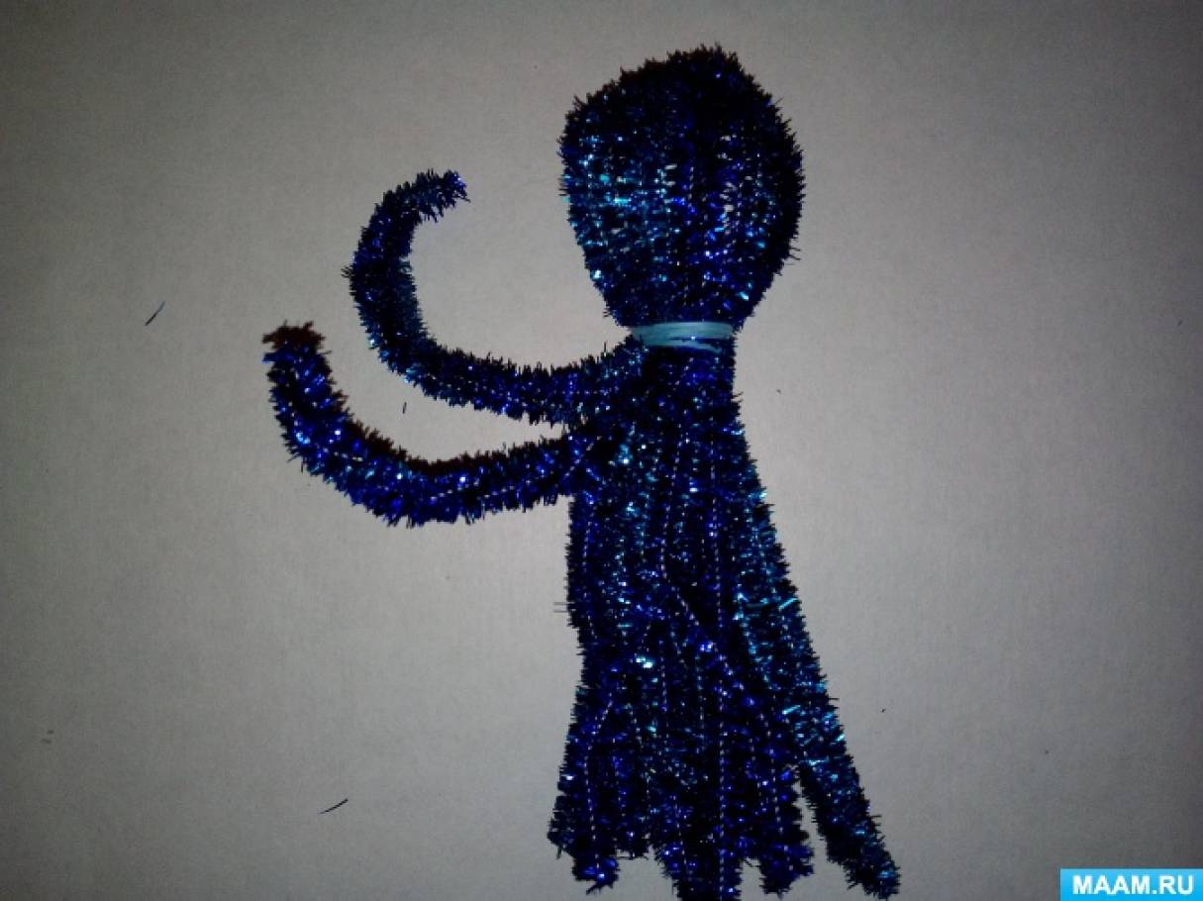

4 шаг: теперь приклеиваем глазки, украшаем бантиком или бусинками.
Игрушка готова!

